Муниципальное общеобразовательное учреждение

«Сростинская средняя общеобразовательная школа»

Егорьевского района Алтайского края

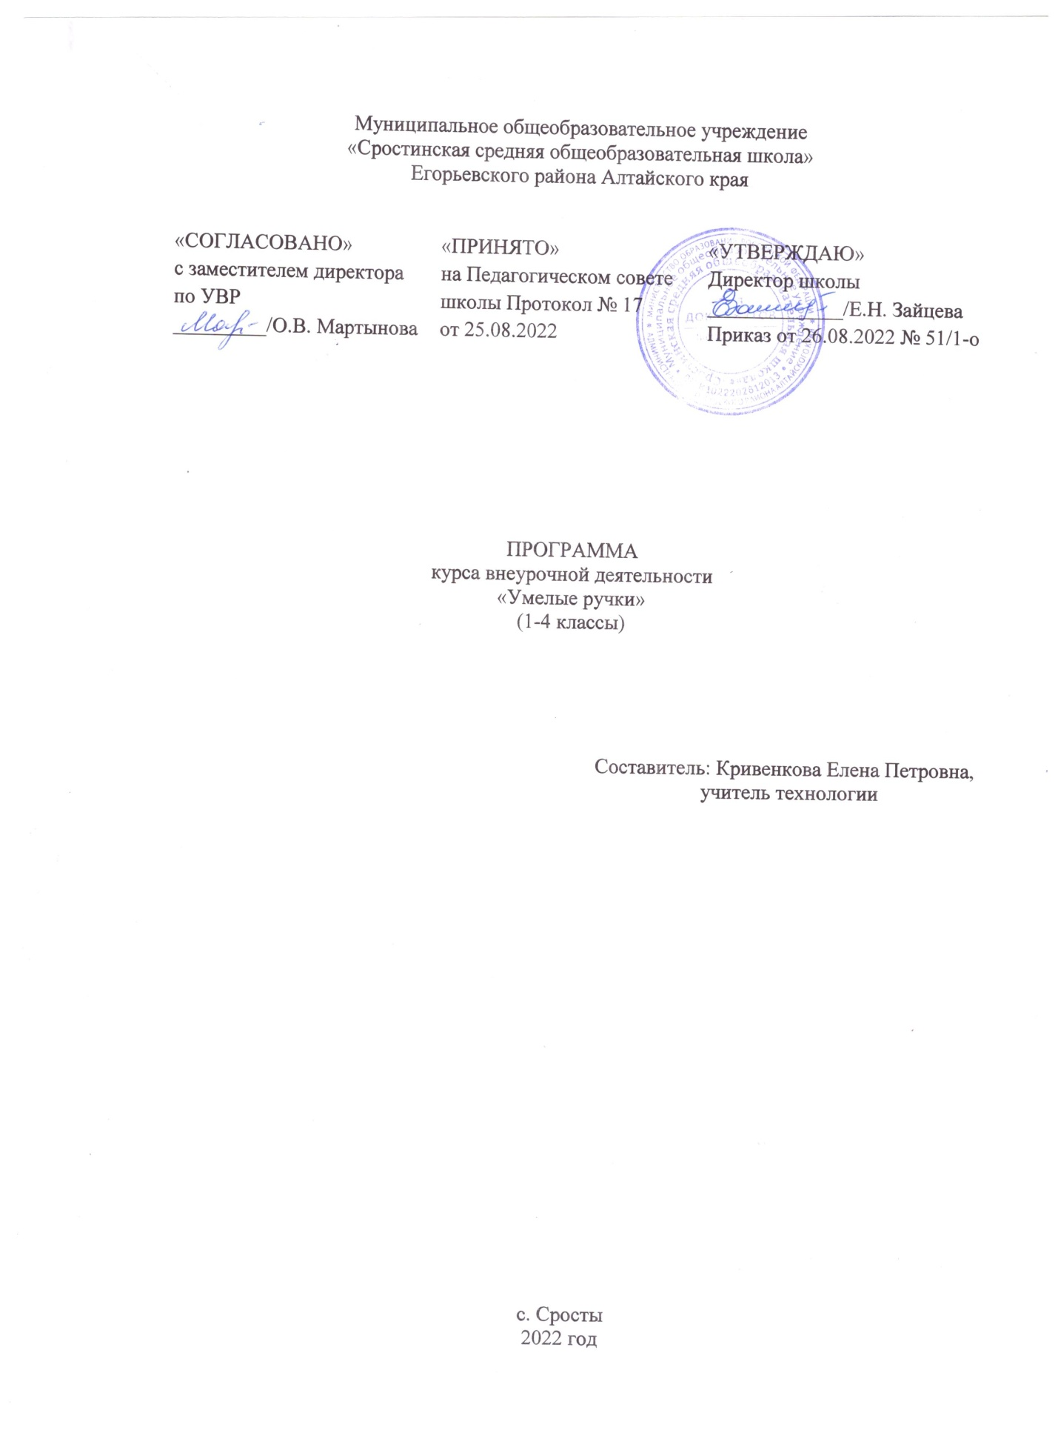

РАБОЧАЯ ПРОГРАММА

курса внеурочной деятельности

«Читательская грамотность»

(4 класс)

Срок реализации: 1 год

Составитель: Махортова Ольга Васильевна,

учитель начальных классов

с. Сросты

2022 год

**Содержание**

1. Пояснительная записка
2. Формы проведения занятий
3. Содержание курса внеурочной деятельности
4. Планируемые результаты освоения курса внеурочной деятельности
5. Тематическое планирование
6. Методическое обеспечение

**1. ПОЯСНИТЕЛЬНАЯ ЗАПИСКА**

Нормативной основой настоящей рабочей программы курса внеурочной деятельности «Читательская грамотность» для 4 класса составляют следующие **документы**:

1. Приказ Министерства образования и науки Российской Федерации от 6 октября 2009 г. № 373 «Об утверждении федерального государственного образовательного стандарта начального общего образования»;

2. Приказы Минобрнауки РФ от 26.11.2010 №1241, от 22.09.2011 № 2357, от 31.12.2015 г. № 1576 «О внесении изменений в федеральный государственный образовательный стандарт начального общего образования, утверждённый приказом Министерства образования и науки Российской Федерации от 6 октября 2009 № 373»;

3. СанПиН 2.4.3648-20 «Санитарно-эпидемиологические требования к организациям воспитания и обучения, отдыха и оздоровления детей и молодежи», утвержденный постановлением Главного государственного санитарного врача РФ от 28.09.2020 № 28;

4. Основной образовательной программы начального общего образования (в соответствии с ФГОС НОО) МОУ «Сростинская СОШ» Егорьевского района Алтайского края, утвержденная приказом директора МОУ «Сростинская СОШ» от 26.08.2020 № 38-о;

5. Письмо Министерства просвещения Российской Федерации от 05.07.2022 г. № ТВ-1290/03 «О направлении методических рекомендаций» (информационно-методическое письмо об организации внеурочной деятельности в рамках реализации обновленных федеральных государственных стандартов начального общего и основного общего образования);

6. Программа воспитания Муниципального общеобразовательного учреждения «Сростинкая средняя общеобразовательная школа на 2021-2025 уч.года, утвержденная приказом МОУ «Сростинская СОШ» от 16.06.2021 № 36-о;

7. Положение об организации внеурочной деятельности учащихся МОУ «Сростинская СОШ», утвержденное приказом МОУ «Сростинская СОШ» от 28.08.2017 № 42/1;

8. План внеурочной деятельности обучающихся начальногообщего образования МОУ «Сростинская СОШ» в 2022/2023 учебном году, утвержденный приказом МОУ «Сростинская СОШ» от 24.08.2022 № 49/1-о.

**Цель:**

**-** общеинтеллектуальное развитие личности учащихся средствами технологии продуктивного чтения на основе совместной с педагогом (родителем) деятельности в процессе чтения.

**Задачи**:

*Обучающие:*

– познакомить учащихся с авторской технологией продуктивного чтения;

– формировать умение читать тексты с использованием трёх этапов работы с текстом;

- совершенствовать культуру чтения, интерес и мотивацию к чтению книг.

– развивать у детей способность самостоятельного мышления в процессе обсуждения прочитанного.

*Развивающие:*

– развивать у детей способность самостоятельного мышления в процессе обсуждения прочитанного;

– обеспечить усвоение ряда понятий технологии: «прогнозирование», «диалог с автором», «комментированное чтение» и др.

*Воспитательные:*

– воспитывать в детях любовь к добру, к благородным, бескорыстным поступкам, к природе, науке и искусству;

– учить детей уважать всякий честный труд, талант, гений;

– поселить в детях сознание солидарности каждого отдельного человека с родиной, человечеством и желание быть им полезным;

– приобщать детей и родителей к проектной деятельности.

Программа рассчитана на 34 занятия, 1 час в неделю.

**2. Формы проведения занятий**: урок

**3. Содержание курса.**

**Введение. (2 часа).**

Вводное занятие. Знакомство с учебником. Наша речь и наш язык. Слово, словосочетание, предложение.

**Раздел I.Работа с текстом. (20 часов).**

Определение основной темы и главной мысли в произведении. «Зонтик» (по Т. Нуждиной), «Емеля - охотник» Д. Мамин – Сибиряк. Сопоставление содержания текстов разговорного стиля. Личная ситуация в текстах. «Серьёзная птица» Н. Сладков. Работа с текстом: как выделить главную мысль текста или его частей? "Маленький принц" Антуан Де Сент-Экзюпери, «Жаркий час» М. Пришвин. Типы текстов: текст описание. «Осень» И. Бунин, «Cказка о жабе и розе» В. Гаршин

Типы текстов: текст повествование. «Первый шаг» И. Полуянов. «Неслышимка» по В. Бианки. Типы текстов: текст рассуждение. «Моя родина» М. Пришвин, «Арбат» (Азбука московская для детей и родителей). Работа со сплошным текстом. «Каштанка» А. П. Чехов, «Бедный принц» , А. Куприн «Стёклышко» ,Н. Абрамцева.

Работа с несплошным текстом. Игра «Праздник к нам приходит»,игра «День рождение», игра «Магазин», игра «Билет в цирк».

**Раздел II.Работа с эталонными заданиями. (13 часов)**

Работа с эталонным заданием. «Сизиф». Читаем текст, выполняем задания.

Проверяем себя. Учимся оценивать.Работа с эталонным заданием. «Кругобайкальская железная дорога». Читаем текст, выполняем задания.Проверяем себя. Учимся оценивать.

Работа с эталонным заданием. «Дневники против ночников». Читаем текст, выполняем задания.Проверяем себя. Учимся оценивать.Работа с эталонным заданием. «Антарктида». Читаем текст, выполняем задания.Проверяем себя. Учимся оценивать.

Работа с эталонным заданием. «Тунгусский «Метеорит». Читаем текст, выполняем задания.Проверяем себя. Учимся оценивать.Работа с эталонным заданием. «Киберспорт». Читаем текст, выполняем задания.Проверяем себя. Учимся оценивать.Итоговое занятие. Квест «Читательская грамотность».

**4. Планируемые результаты освоения курса.**

**Первый уровень результатов предполагает** приобретение школьниками знаний:

- об экологии, о животных и растениях;

- о принятых в обществе нормах поведения и общения с животными;

- об основах отношения к животным и растениям;

- о правилах конструктивной групповой работы;

- об основах разработки социальных проектов и организации коллективнойтворческой деятельности;

- о способах самостоятельного поиска, нахождения и обработки информации;

- о правилах проведения исследования.

**Второй уровень результатов предполагает:**

- детиулучшат свои коммуникативные способности и приобретут навыки работы в коллективе;

- будут стремиться охранять природу, не загрязнять леса, парки, природные объекты;

**-** стараться улучшать экологию родного края;

**-** улучшат свои коммуникативные способности и приобретут навыки работы в коллективе.

**Формируемые УУД**

**Личностные результаты:**

- оценивает содержание прочитанного с позиции норм морали и общечеловеческих ценностей;

- формулирует собственную позицию по отношению к прочитанному формулирует собственную.

**Метапредметные результаты:**

**Регулятивные УУД:**

– самостоятельно *формулировать*тему и цели урока;

– *составлять план*решения учебной проблемы совместно с учителем;

– *работать*по плану, сверяя свои действия с целью, корректировать свою деятельность;

– в диалоге с учителем *вырабатывать*критерии оценки и *определять*степень успешности своей работы и работы других в соответствии с этими критериями.

**Познавательные УУД:**

– вычитывать все виды текстовой информации: фактуальную, подтекстовую, концептуальную;

– пользоваться разными видами чтения: изучающим, просмотровым, ознакомительным;

– извлекать информацию, представленную в разных формах (сплошной текст; несплошной текст – иллюстрация, таблица, схема);

– пользоваться словарями, справочниками;

- осуществлять анализ и синтез;

- устанавливать причинно – следственные связи;

 - строить рассуждения.

**Коммуникативные УУД:**

– оформлять свои мысли в устной и письменной форме с учётом речевой ситуации;

– адекватно использовать речевые средства для решения различных коммуникативных задач; владеть монологической и диалогической формами речи;

- высказывать и обосновывать свою точку зрения;

- слушать и слышать других, пытаться принимать иную точку зрения, быть готовым корректировать свою точку зрения;

- договариваться и приходить к общему решению в совместной деятельности;

 - задавать вопросы.

**6.Тематическое планирование**

|  |  |  |
| --- | --- | --- |
| **№ п/п** | **Название темы** | **Кол-во часов** |
| **1** | **Введение** | **2** |
| **2** | **Раздел I.Работа с текстом.** | **20** |
| **3** | **Раздел II.Работа с эталонными заданиями.** | **13** |
|  | **всего** | **34** |

**Календарно-тематическое планирование.**

|  |  |  |  |  |
| --- | --- | --- | --- | --- |
| **№ п/п** | **Тема занятия** | **Форма проведения занятия** | **Дата**  **план** | **Дата**  **факт** |
| **Введение (2 часа).** | | | |  |
| 1. | Вводное занятие. Экскурсия в библиотеку. | Беседа. Игровая программа. | 02.09 |  |
| 2. | Наша речь и наш язык. Слово, словосочетание, предложение. | Беседа, конкурс. | 09.09 |  |
| **Раздел I Работа с текстом. (20 часов).** | | | |  |
| 3. | Определение основной темы и главной мысли в произведении. «Зонтик» (по Т. Нуждиной) | Работа с книгой. Рассуждение. | 16.09 |  |
| 4 | Определение авторской позиции в художественном тексте. «Емеля - охотник» Д. Мамин – Сибиряк. | Работа с книгой. Рассказ. | 23.09 |  |
| 5 | Сопоставление содержания текстов разговорного стиля. Личная ситуация в текстах. «Серьёзная птица» Н. Сладков | Работа с книгой. Рассуждение. | 30.09 |  |
| 6. | Работа с текстом: как выделить главную мысль текста или его частей? «Маленький принц»Антуан Де Сент-Экзюпери | Работа с книгой. Рассуждение. | 07.10 |  |
| 7. | Работа с текстом: как выделить главную мысль текста или его частей?«Жаркий час» М. Пришвин | Работа с книгой. Рассказ. | 14.10 |  |
| 8 | Типы текстов: текст описание. «Осень» И. Бунин. | Беседа, дискуссия в формате свободного обмена мнениями. | 21.10 |  |
| 9. | Типы текстов: текст описание. «Сказка о жабе и розе» В. Гаршин | Работа с книгой. Рассуждение. | 28.10 |  |
| 10 | Типы текстов: текст повествование. «Первый шаг» И. Полуянов. | Беседа, дискуссия в формате свободного обмена мнениями. | 11.11 |  |
| 11 | Типы текстов: текст повествование.«Неслышимка» по В. Бианки. | Беседа, дискуссия в формате свободного обмена мнениями. | 18.11 |  |
| 12. | Типы текстов: текст рассуждение. «Моя родина» М. Пришвин. | Работа с книгой. Рассуждение. | 25.11 |  |
| 13 | Типы текстов: текст рассуждение. «Арбат» (Азбука московская для детей и родителей) | Работа с книгой. Рассказ. | 02.12 |  |
| 14 | Работа со сплошным текстом. «Каштанка» А. П. Чехов. | Работа с книгой. Рассуждение. | 09.12 |  |
| 15 | Работа со сплошным текстом. «Каштанка» А. П. Чехов. | Работа с книгой. Рассуждение. | 16.12 |  |
| 16 | Работа со сплошным текстом. «На рыбалке» Г. Скребицкий. | Работа с книгой. Рассуждение. | 23.12 |  |
| 17 | Работа со сплошным текстом. «Бедный принц» А. Куприн. | Работа с книгой. Рассуждение. | 13.01 |  |
| 18. | Работа со сплошным текстом. «Стёклышко» Н. Абрамцева. | Работа с книгой. Рассказ. | 20.01 |  |
| 19 | Работа с несплошным текстом. Игра «Праздник к нам приходит». | Беседа, дискуссия, игра. | 27.01 |  |
| 20 | Работа с несплошным текстом. Игра «День рождение». | Беседа, дискуссия, игра. | 03.02 |  |
| 21. | Работа с несплошным текстом. Игра «Магазин». | Беседа, дискуссия, игра. | 10.02 |  |
| 22 | Работа с несплошным текстом. Игра «Билет в цирк». | Беседа, дискуссия, игра. | 17.02 |  |
| **Раздел II Работа с эталонными заданиями. (13 часов)** | | | |  |
| 23 | Работа с эталонным заданием. «Сизиф». Читаем текст, выполняем задания. | Работа с книгой. Рассуждение. | 24.02 |  |
| 24 | Работа с эталонным заданием. «Сизиф». Проверяем себя. Учимся оценивать. | Беседа, дискуссия в формате свободного обмена мнениями. | 03.03 |  |
| 25 | Работа с эталонным заданием. «Кругобайкальская железная дорога». Читаем текст, выполняем задания. | Работа с книгой. Рассуждение. | 10.03 |  |
| 26. | Работа с эталонным заданием. «Кругобайкальская железная дорога». Проверяем себя. Учимся оценивать. | Беседа, дискуссия в формате свободного обмена мнениями. | 17.03 |  |
| 27 | Работа с эталонным заданием. «Дневники против ночников». Читаем текст, выполняем задания. | Работа с книгой. Рассуждение. | 07.04 |  |
| 28. | Работа с эталонным заданием. «Дневники против ночников». Проверяем себя. Учимся оценивать. | Беседа, дискуссия в формате свободного обмена мнениями. | 14.04 |  |
| 29. | Работа с эталонным заданием. «Антарктида». Читаем текст, выполняем задания. | Работа с книгой. Рассуждение. | 21.04 |  |
| 30 | Работа с эталонным заданием. «Антарктида». Проверяем себя. Учимся оценивать. | Беседа, дискуссия в формате свободного обмена мнениями. | 28.04 |  |
| 31 | Работа с эталонным заданием. «Тунгусский «Метеорит». Читаем текст, выполняем задания. | Анализ текста | 05.05 |  |
| 32 | Работа с эталонным заданием. «Тунгусский «Метеорит». Проверяем себя. Учимся оценивать. | Беседа, дискуссия в формате свободного обмена мнениями. | 12.05 |  |
| 33 | Квест «Читательская грамотность». | Применение знаний на практике путем решения заданий | 19.05 |  |
| 34 | Итоговое занятие. | Подведение итогов курса | 26.05 |  |

**Учебно-методическое и материально-техническое обеспечение**

**Для учителя:**

Литературное чтение. Диагностика читательской грамотности. 4 класс. ФГОС. О. Б. Панкова – М.: Издательство «Экзамен», 2017.

Читательская грамотность. Сборник эталонных заданий. Выпуск 1. Учебное пособие для общеобразовательных организаций. Г. С. Ковалёва и др. – М: Просвещение, 2020.

**Лист внесения изменений и дополнений в рабочую программу.**

|  |  |  |  |
| --- | --- | --- | --- |
| Дата | Тема | Причина | Подпись |
|  |  |  |  |
|  |  |  |  |
|  |  |  |  |
|  |  |  |  |
|  |  |  |  |
|  |  |  |  |
|  |  |  |  |
|  |  |  |  |
|  |  |  |  |
|  |  |  |  |
|  |  |  |  |
|  |  |  |  |
|  |  |  |  |
|  |  |  |  |
|  |  |  |  |
|  |  |  |  |
|  |  |  |  |
|  |  |  |  |
|  |  |  |  |
|  |  |  |  |
|  |  |  |  |
|  |  |  |  |
|  |  |  |  |
|  |  |  |  |
|  |  |  |  |
|  |  |  |  |
|  |  |  |  |
|  |  |  |  |
|  |  |  |  |
|  |  |  |  |
|  |  |  |  |
|  |  |  |  |
|  |  |  |  |
|  |  |  |  |
|  |  |  |  |
|  |  |  |  |
|  |  |  |  |